Муниципальное бюджетное дошкольное образовательное учреждение «Детский сад общеразвивающего вида №19 «Тополёк» с приоритетным осуществлением художественно-эстетического направления развития воспитанников»
г. Невинномысска.

Сценарий развлечения для детей 3-7 лет
«День Матушки-Земли»

Составила:
Воспитатель высшей кв. категории
МБДОУ № 19 г. Невинномысска
Шевченко С.В.

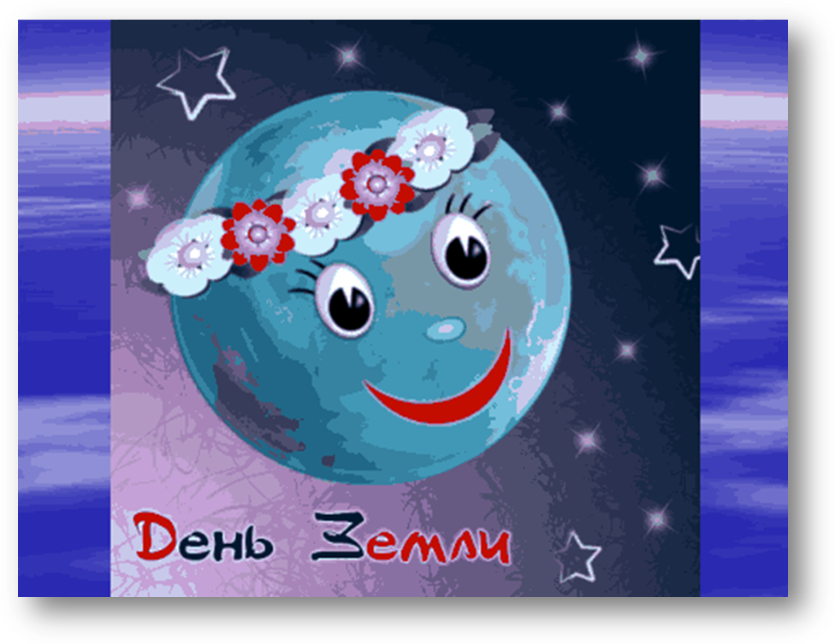
г. Невинномысск, 18 апреля 2014 г.

«ДЕНЬ РОЖДЕНИЯ ЗЕМЛИ»

Цель: создание у детей радостного, весеннего настроения в праздничный день – День Матушки-Земли; формирование у детей бережного отношения к природе и желания беречь и украшать свою Землю.
Действующие лица:
Ведущая - Шевченко С.В.
Весна – Гапонова Н.А.

Дети под музыку входят в зал и рассаживаются на стульчики.

Ведущая. Ребята, сегодня мы собрались на необычный День рождения. А кто сегодня именинник, вы узнаете, разгадав загадки:

Ни начала, ни конца,
Ни затылка, ни лица.
Но знают все: и млад, и стар,
Что она – огромный шар. (Земля)

Зимой одевается в белый кафтан,
Весной – в зелёный сарафан,
Летом – в платьице цветном,
Осенью – в плаще золотом. (Земля)

Верно. В этот день – 22 апреля – люди всего мира выходят на улицы. Они сажают деревья, убирают мусор. Этот день – напоминание о том, что Земля – наш общий дом. А в доме должно быть чисто, светло и уютно всем.

1-й ребёнок.
Нас в любое время года
Учит мудрая природа:
Птицы учат пению,
Паучок – терпению,
Пчёлы в поле и в саду
Обучают нас труду.

2-й ребёнок
Учит снег нас чистоте,
Учит солнце доброте.
У природы круглый год
Обучаться нужно:
Всех людей лесной народ
Учит крепкой дружбе.

Ведущая. Раз сегодня День Земли, то и речь у нас пойдёт о земле. Мы будем Землю-матушку прославлять, величать, песни о ней петь да хороводы водить.

3-й ребёнок.
Лесной народ водит хоровод:
Белка-шалунишка, косолапый мишка,
И заяц-беляк, и ёжик-чудак.
А ты что за зверь?
Выходи к нам теперь!

Игра «У медведя во бору» 2мл.гр.

Ведущая. Ребята, как вы думаете, почему всемирный праздник – День Земли – отмечается именно весной?

(Ответы детей.)

Теперь спрошу я у детей:
Ну, что за праздник без гостей?
Давайте громко запоём –
Весну на праздник позовём!

Все дети вместе:
Весна красна!
Тепло солнышко!
Приди скорей,
Согрей детей!
Приди к нам с радостью!
С великой милостью!
(можно 2 раза)

На последнюю фразу в зале появляется Весна.

Ведущая.
Здравствуй, матушка Весна,
Всем ты издали видна.

Весна.
Коль пришлась вам ко двору,
Приглашаю всех в игру.
Хочу проверить какие вы внимательные, да ловкие.

Проводится игра «Пол, нос, потолок!» - для всех

Эта игра также является хорошей проверкой внимательности. Она очень проста, ее правила легко объяснить. Правой рукой покажите на пол и назовите: «Пол». Затем покажите на нос (лучше будет, если вы его коснетесь), скажите: «Нос», а потом поднимите руку вверх и произнесите: «Потолок». Делайте это не торопясь. Пусть ребята показывают с вами, а называть будете вы. Ваша цель запутать ребят. Скажите: «Нос», а сами покажите в это время на потолок. Ребята должны внимательно слушать и показывать правильно. Хорошо, если вы весело прокомментируете происходящее: «Я вижу, у кого-то нос упал на пол и там лежит. Давайте поможем найти отвалившийся нос».
Игра может повторяться много раз с убыстрением темпа.

Весна. Ой, молодцы! Порадовали вы меня своей внимательностью, да ловкостью.

Ветерок меня ведёт,
Птицы славят мой приход.
Вам привет передавали
И свою игру прислали.

4-й ребёнок.
К нам в окошечко с утра долетает со двора
Каждый день весёлый крик: чик-чирик, чик-чирик.

Проводится игра «Воробушки и ворона» - ст.гр.

Можно начертить круг мелом или выложить с помощью каната. В центре круга находится ведущий – «ворона». За кругом стоят все игроки, которые являются «воробушками». Они запрыгивают в круг и прыгают внутри него. Затем так же из него выпрыгивают. «Ворона» старается поймать «воробушка», когда тот скачет внутри круга. Пойманный «воробушек» становится ведущим, и игра начинается сначала.

Ведущая. Весна-красавица, позволь и нам повеселить порадовать тебя своей игрой. Мы научим тебя играть в игру «Оркестр».

Проводится музыкальная игра «Оркестр» - ср.гр.
(украинская народная мелодия, обработка В. Полевого)

Дети стоят по кругу. У каждого ребёнка в руках погремушка, бубен или другой инструмент. В центре круга – дирижёр.
На музыку все дети «играют» на инструментах в ритм музыке. Дирижёр дирижирует. Музыка замолкает, дети-музыканты кладут инструменты, а сами остаются в кругу. Дирижёр выходит из центра круга и тоже встаёт в общий круг. Музыка опять звучит - все бегут по кругу. С окончанием музыки каждый ребёнок старается быстро поднять погремушку, бубен или другие инструменты. Тот, кому не хватило игрушки, становится дирижёром. Игра начинается сначала.

Ведущая. Весело поиграли, но какие именины без каравая?

Все дети в хороводе исполняют русскую народную песню «Каравай»
(обработка Т. Попатенко)

На слова «Как планете на именины…» дети идут по кругу, взявшись за руки, и поют. Далее выполняют движения по тексту. После слов «… кого хочешь, выбирай!» каждый ребёнок, выбрав себе партнёра, танцует с ним.

Ведущая. Весело мы танцевали и нашу Землю поздравляли. Но, кажется, мы что-то всё-таки забыли…

Ответы детей

Ведущая. Правильно! Подарки! Давайте поиграем и соберём для нашей Матушки-Земли большой букет цветов.

Игра «Соберём букет для Матушки-Земли» - 1мл.гр. или 2 мл.гр.

Весна.
На празднике я побывала
И с вами вместе поиграла.
Но ждут меня уже повсюду.
А встречу с вами не забуду.
На прощание хочу вам сказать:
Бесценна российского леса краса,
Зелёное золото – наши леса.
Богатство лесов береги и храни,
Тебе благодарными будут они.
- А ваш букет я обязательно передам Матушке-Земле.

До свидания ребят! (Весна выходит из зала)

Ведущая.
Да, земля нам не жалеет ничего,
Даря свои бесценные дары,
И требует взамен лишь одного –
Чтоб люди были к ней всегда добры!
Сегодня вы и пели, и играли,
И дружно в хороводе танцевали.
Наш праздник, завершая, детвора,
Ей скажем: с Днём рождения, Земля!

